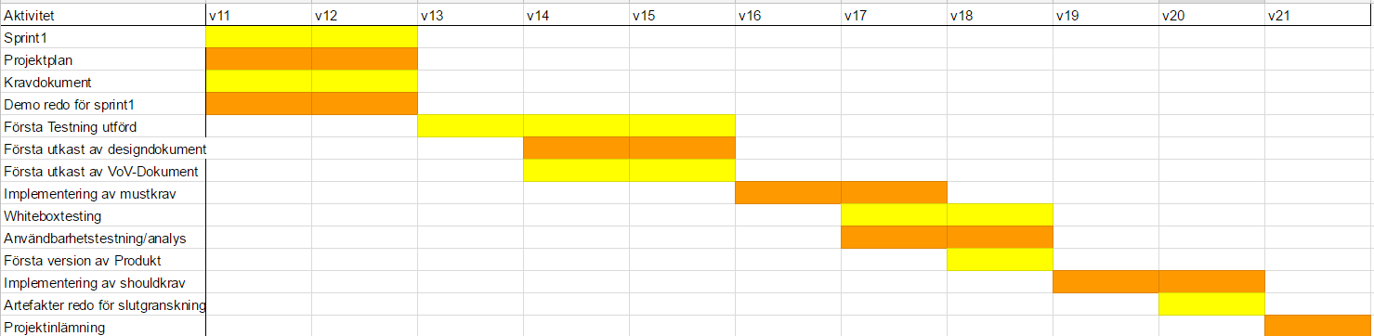
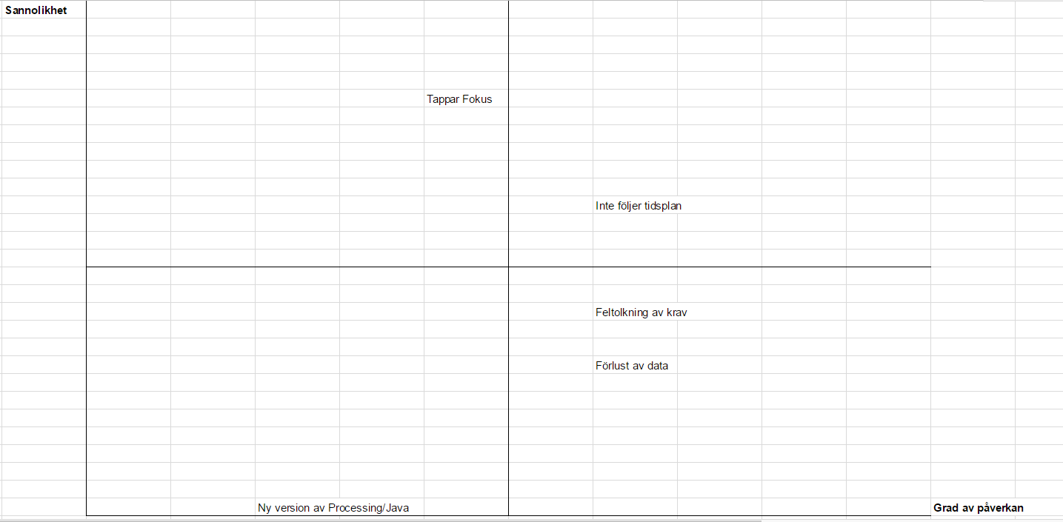

Grand Psychedelic Space Voyage Experiment
Grupp 23

Projektplan
V 1.0
2017-03-24

Dokumenthistorik

Datum | Version | Beskrivning | Författare
17-03-14 | <0.1> | Första utkastet | Miran Amin  Nils Lindkvist  Oskar Lloyd  Petter Månsson
17-03-16 | <0.2> | Förändingar i första utkastet. Milstolpar, omfattning, process, syfter, mål, målgrupp, produktbeskrivning och risker. | Oskar Lloyd  Petter Månsson
17-03-21 | <0.3> | Grovplanering gjord. | Miran Amin  Nils Lindkvist  Oskar Lloyd  Petter Månsson
17-03-21 | <0.4> | Tagit bort förklaringa och lagt till ganttschema och riskdiagram. | Petter Månsson  Miran Amin
17-03-24 | <1.0> | Formaterat om efter feedback från Farid och lagt till ord i ordlista | Petter Månsson

Innehåll
1
Dokumenthistorik 2
Projektplan 4
Syfte 4
Ordlista 4
Referenser 4
Översikt av projekt 6
Syfte 6
Omfattning 6
Mål 6
Produkt 7
Produktbeskrivning 7
Målgrupp 7
Process 8
Utvecklingsprocess 8
Bemanning och ansvarsområden 8
Planering 10
Grovplan 10
Sprint 1 10
Sprint 2 11
Sprint 3 12
Sprint 4 12
Milstolpar 14
Gantt-schema 16
Riskanalys 17
Identifierade risker 17
Riskdiagram 18

Projektplan

Syfte
Detta dokument redogör för projektets planering. Dokumentet innehåller veckoplanering, beskrivning av produkten, syfte och mål med projektet, riskanalys, förklaring av målgrupp och projektets intressenter.

Ordlista
VoV Verifiering och valideringsdokument
XP Extreme Programming(agil metod)

Referenser

[1]SCHWABER, K.

Agile project management with scrum
Schwaber, Agile project management with scrum, 1st edition Microsoft Press, ISBN 978-0-7356-1993-7.2004, pp. 7-9.

[2]TSUI, F. F., KARAM, O. AND BERNAL, B.

Essentials of software engineering
F. Tsui, O. Karam and B. Bernal, Essentials of software engineering, 3rd ed. John & Bartlett Learning, 2014, p. 88. ISBN-13: 9781449691998

Översikt av projekt

Syfte
Projektet ämnar utveckla en produkt som gör det möjligt att uppleva musik visuellt. Projektet syftar att driva kreativ och personlig kompetensutveckling. Produktens syfte är att skapa glädje hos användaren och framkalla ett rus genom att visa olika mönster i takt till musik i ett fönster.

Omfattning
En produkt skall utvecklas som kan omvandla digitalt ljud till bytedata som sedan kan manipuleras för att skapa mönster som visas i takt till ljudet. Kravdokument, verifierings och valideringsdokument och ett designdokument kommer produceras utöver denna projektplan.
Var projektmedlem har ett ansvar att utbilda sig inom Java, Processing och Android. Projektet utförs i 4 sprintar. Projektet kommer utföra granskning av kod och samtliga dokument. Projektet kommer inte att utforma en manual eller ta hänsyn till drift efter lansering.
Produktens design och krav kommer beslutas av projektets deltagare då deras kreativa process ligger i fokus.

Mål
Samtliga projektdeltagare har utvecklat sin kompetens inom Java och Android.
En färdigutvecklad produkt finns, som en användare kan nyttja på en fest för att förhöja stämningen eller i ensamhet använda produkten för att slappna av.

Produkt

Produktbeskrivning
Projektet ämnar utveckla en produkt som visualiserar musik till rörliga bilder eller former. Detta möjliggör att musiken som spelas upp på en enhet kan intas visuellt. Visualisering skapas genom att information läses in i Java från en ljudfil och frekvenserna omvandlas till bytes. Den data kan då matas in i en algoritm som ritar upp ett mönster i fönster. Produkten skall innehålla ett bibliotek av mönster. Produkten skall utvecklas som en Android-applikation.

Målgrupp
Målgruppen är personer som är musikintresserade och vill kunna uppleva musiken på annat sätt än att endast lyssna. Eftersom slutprodukten är tänkt att implementeras i form av en Android-applikation är slutanvändaren någon med en Android-mobiltelefon.
Musikgrupper som vill komplimentera sin föreställning med en extravagant ljusshow skulle med hjälp av produkten kunna visualisera detta.
Konstälskare som uppskattar den kreativa processen.
Då projektet inriktar sig på den personliga kreativiteten så är projektets deltagare en del av målgruppen.

Process

Utvecklingsprocess
Projektet använder en egendesignad agil-process med lånade element från etablerade agila-processer.
Par-programmering inspireras ifrån XP[2]. Par-programmeringen kommer ej vara strikt utan kommer ske informellt.
Granskning av dokument och kod kommer ske genom peer-review.
Projektets möten tar inspiration från mötesstrukturen i Scrum[1] med möten fokuserade kring de olika sprintdelarna, dock med ändrad tidsaspekt. Möten sker samlat på plats och på distans. Projektet kommer att jobba iterativt med inkrementella releaser kopplat till sprintar.
Stor del av projektets kommunikation kommer ske informellt.
Versionshantering sker med hjälp av Github.
Whitebox-testning och användbarhetstestning kommer genomföras.

Bemanning och ansvarsområden

Projektmedlemmar:

Miran:
Förkunskaper: Programmeringskunskaper från gymnasiet. Java programmering.

Nils:
Förkunskaper: Musiker, Java programmering.

Oskar:
Förkunskaper: Musiker, Java och Processing programmering.

Petter:
Förkunskaper: Musiker, Java och Processing programmering.

Roller och ansvar

- Designdokument Miran
- Projektplan Petter
- Kravdokument Nils
- VoV-dokument Oskar
- Dokumentgranskning Miran
- Användbarhetsttestning Miran,Nils
- Användbarhetsanalys Miran, Nils
- Whiteboxtesnting Oskar,Petter

Planering

Grovplan

Sprint 1

Vecka 11
Aktiviteter
- Fördjupning inom Processing 5h/p: Varje medlem lägger 5 timmar var fördjupning inom processing, förstå hur man använder sig av det och använder det. Göra övningar som finns på processings hemsida och läsa dokumentation.
- Granskning av ansvarigt dokument 1h/p timmar: Varje medlem granskar det dokument de är ansvariga för så de kan styra arbetet med dem mer effektivt.
- Vecko/discord möte 9h/p: Vecko/discord möte. Beslut fattas. Krav formulering, utformning av projektplan. Planering inför sprint och kommande veckor.
- Processing för android 3h/p: Läsa på om hur processing fungerar i android.

Vecka 12
Aktiviteter
- Vecko/discord möte 9h/p: Beslut om första version av produkten(börja programmera inför redovisning för första sprinten) om tid finns kolla över VoV och design dokument.
- Dokumentgranskning 1 timme: Dokumentgranskaren kollar så alla dokument innehåller det som de bör inför retrospektmöte. Skall vara gjord onsdag 22/3
- Färdigställa dokument 1 timme: Var ansvarig färdigställer sitt dokument innan retrospektmöte.
- Individuell programmering 8h/p timmar: Programmering med första demo fortskrider. Kan ske i grupp eller individuellt. Bestäms informellt.

Sprint 2

Vecka 13
Aktiviteter
- Genomgång av VoV-dokument 2h/p: Ett första utkast kommer genereras på veckomötet
- Designdokument 2h/p: Görs under veckomötet
- Vecko/discord-möte 9h/p: Genomgång av dokumenten och programmering
- Programmering 8h/p: Programmering mot Android enligt designbeslut
- Koll av artefakter 1h/p: Gamla dokument som behöver uppdateras etc.

Vecka 14
Aktiviteter
- Veckomöte 9h/p: Designbeslut och vidareutveckling av produkt och testning, 1 timme åt arbete med artefakter.
- Programmering 9h/p: Fortsatt utveckling av produkten.

Vecka 15
Aktiviteter
- Kodgranskning 2 timmar: Granskning utförs av 2 personer
- Dokumentgranskning 2 timmar: Granskning utförs av 2 personer
- Tester enligt VoV 2 timmar: Testning enligt VoV
- Vecko/discord-möte 9h/p: Granskning av kod och dokument utförs.

Sprint 3

Vecka 16
Aktiviteter
- Vecko/discord-möte 9h/p: Programmering och granskning av artefakter, ta kontakt med annan grupp för användbarhetstester.
- Programmering 9h/p: Individuell och/eller i grupp.

Vecka 17
Aktiviteter
- Vecko/discord-möte 9h/p: Testning av kod, planering av användbarhetstestning/analys och white-box
- Programmering 9h/p: Fokus på implementation och testning av must-krav

Vecka 18
Aktiviteter
- Vecko/discord-möte 9h/p: Genomförande av alla tester.
- Programmering 9/hp: Färdigställande av produkten inför retrospektmöte.

Sprint 4

Vecka 19
Aktiviteter
- Vecko/discord-möte 9h/p: Programmering utifrån should-krav.
- Programmering 9h/p: Fortsatt utveckling av produkten.

Vecka 20
Aktiviteter
- Vecko/discord-möte 9h/p: Programmering och testning.
- Programmering 6h/p: Fortsatt utveckling av produkten.
- Arbete med dokument 3h/p: Granskning och omarbetning av dokument inför slutinlämning

Vecka 21
Aktiviteter
- Förberedelser inför utställning 10h/p: Programmering och andra förberedelser.
- Sammanställning 8h/p: Sammanställning av projektartefakter inför slutinlämning.

Milstolpar

Fördjupning inom processing 21/3-2017
Den planerade fördjupningen av processing skall vara utförd av samtliga medlemmar.
Leverabler:
- Var medlem visar att processing övningar är utförda.

Första utkast av projektplan 23/3-2017
Projektplan redo för inlämning under sprint 1.
Leverabler:
- Projektplan redo för inlämning.

Första utkast av krav dokument 23/3-2017
Kravdokument redo för inlämning under sprint1
Leverabler:
- Kravdokument redo för inlämning.
Demo redo för sprint 1 23/3-2017
Demo redo för inlämning under sprint 1
Leverabler:
- Demo klar för redovisning.
Första testningen utförd 11/4-2017
En första testrunda utförd
Leverabler:
- Genomförda tester
Första ukast av designdokument 11/4-2017
Designdokument ska vara redo för granskning inför sprint 2
Leverabler:
- Designdokument redo för granskning
Första utkast av VoV-dokument 11/4-2017
VoVdokument ska vara redo för granskning inför sprint 2
Leverabler:
- VoV-dokument redo för granskning
Första version av produkt släppt 1/5-2017
Första version av produkten redo för granskning inför sprint 3
Leverabler:
- Första versionen av produkten i sin helhet

Artefakter färdiga för slutgranskning 18/5-2017
Samtliga artefakter färdiga för slutgranskning
Leverabler:
- Projektplan
- Kravdokument
- VoV-dokument
- Designdokument
- Källkod

Produkt färdig för utställning 23/5-2017
Produkt redo för utställning
Leverabler:
- Produkt redo för utställning.

Gantt-schema
Projektets milstolpar har placerats i ett Gantt-schema för att visualisera när delarna skall arbetas på.

Riskanalys

Identifierade risker

Inte följer tidsplan
Projektmedlem följer ej tidsplanering.
Sannolikhet: mellan
Konsekvens: Projektet hamnar efter eller missar deadline.
Handlingsplan: Medlemmar värderar kommunikation högt och ber om hjälp ifall det behövs. Gruppen stöttar varandra för att nå målet. Om risken inträffar så diskuteras detta inom gruppen för att det inte skall upprepas.

Tappar fokus
Under möten tappas fokus och projektet blir stillastående.
Sannolikhet: Hög
Konsekvens: Projekt står stilla
Handlingsplan: Identifiera så fort som möjligt och då ta en kort paus. Tänk över om det är dags för lunch.

Feltolkning av krav
Krav implementeras ej korrekt.
Sannolikhet: mellan
Konsekvens: dålig slutprodukt
Handlingsplan: Innan krav implementeras så skall de diskuteras.

Förlust av data
Kod eller dokument kan tappas bort.
Sannolikhet: Mellan
Konsekvens: tidsförlust.
Handlingsplan: Alltid commita till github efter ändring.

Ny version av Processing/Java
Om en ny version av Processing eller Java släpps som gör att funktioner eller kompabilitet ändras.
Sannolikhet: Låg
Konsekvens: Produkt slutar att fungera.
Handlingsplan: Hålla sig uppdaterad med de senaste nyheterna från Processing/Java för att kunna förbereda sig på eventuella ändringar.

Riskdiagram

Identifierade risker har samlats i ett diagram för att visualisera sannolikhet och grad av påverkan. Y-axeln visar sannolikhet och X-axeln visa grad av påverkan.

